Статическая сверхтекучесть холодного экситоного газа с утечкой и пространственно-отделенной накачкой
Субботин С.А.,¹ Воронова Н.С.,^{1,2}Курбаков И.Л.,³Лозовик Ю.Е.^{1,3}
Студент, 1 курс магистратуры
¹Национальный Исследовательский Ядерный Университет МИФИ,
институт ЛАПЛАЗ, Москва, Россия
²Российский Квантовый Центр, ИЦ Сколково, Москва, Россия
³Институт спектроскопии, Российская Академия Наук, Троицк, Россия
E–mail: subbotin.stan@gmail.com
В работе развит формализм квантовой гидродинамики, расширяющий описание [1,2] сверхтекучих жидкостей для консервативных систем на системы с диссипацией. Рассматривается физический пример двумерного бозе-конденсата непрямых экситонов в двойных квантовых ямах. Подразумевается, что радиационный распад частиц является локальным и равномерным во всем пространстве, а накачка учитывается в виде граничных условий на приток плотности и скорости экситонов через границу области. Развито макроскопическое описание, позволяющее получить эффективное уравнение на сверхтекучий параметр порядка и эффективное уравнение Гейзенберга для экситонного оператора поля – длягаза распадающихся экситонов в предположении, что экситоны и фотоны в окружающем пространствеобразуют консервативную систему, и двумерные экситоны и трехмерные фотоны имеют общий химический потенциал и температуру в состоянии термодинамического равновесия.
Свойства параметра порядка исследуются в гидродинамическом приближении, т.е. производится подстановка , где и , – равновесная сверхтекучая плотность, – равновесная фаза, а и – их флуктуации. Получена система уравнений гидродинамики с утечкой:
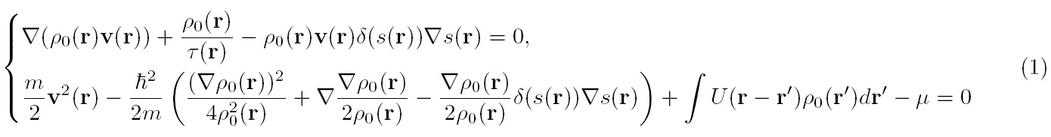
которая позволяет определить стационарные профили равновесной плотности искорости (см. рис. 1), указывающая на существование статической сверхтекучести в системе. В (1) – эффективная масса экситонов, – уравнение границы области, – потенциал экситонного (диполь-дипольного) взаимодействия и – локальное экситонное время жизни, полученное суммированием всех степеней свободы фотонов в уравнении Дайсона для экситонной функции Грина.
Для простоты решения задачи был рассмотрен одномерный случай, отвечающий накачке экситонов в полосу, тогда полагается, что . Также систему (1) можно упростить, если считать пренебрежимо малым вклад квантового давления, т.е. отбросить во втором уравнении градиенты плотности. В этом случае заменяется на , где – константа контактного взаимодействия. Получается следующая система уравнений:
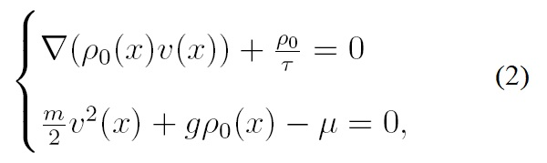
которая решается аналитически и численно. Из полученных графиков (см. рис. 1) можно предположить наличие стационарного тока без трения в направлении перпендикулярном к , т. е. сверхтекучесть существует, несмотря на распад частиц в системе. Однако система уравнений (2) имеет решение, в котором скорость превышает скорость звука, то есть нарушается критерий сверхтекучести Ландау (см. рис. 2). В отсутствии сверхтекучести на систему действуют диссипативные силы, которые приводят к вымиранию частиц из системы наряду с радиационным распадом экситонов.
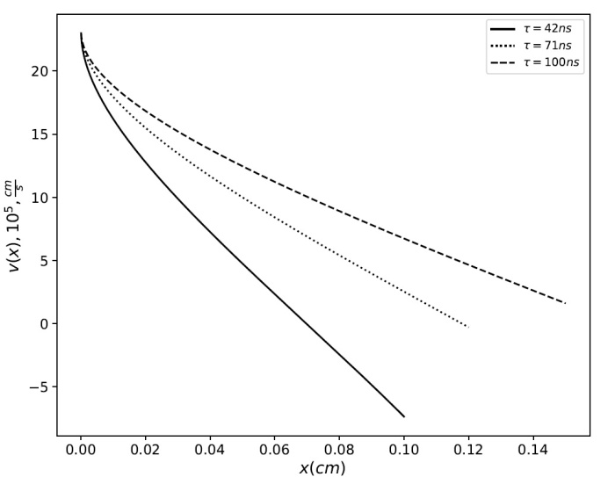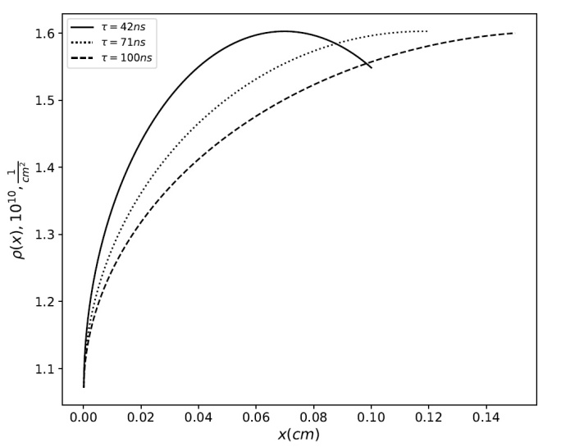
Рис.1. Экситонная сверхтекучая скорость (слева) и плотность (справа) для трех разных значений времени жизни, справа от области накачки. Экситонное время жизни нс,.

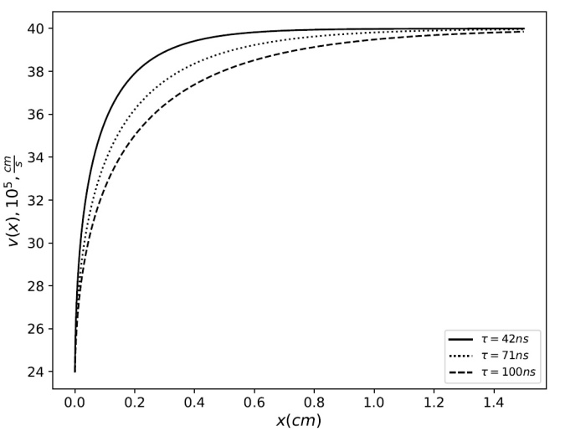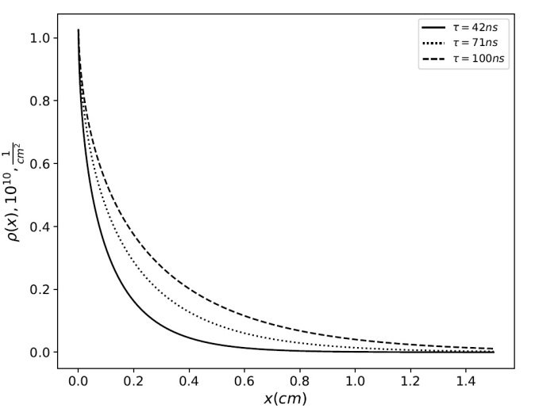
Рис. 2. Экситонная скорость (слева) и плотность (справа) для трех разных значений времени жизни, справа от области накачки. Экситонное время жизни нс,.

Кроме того, было диагонализовано эффективное уравнение Гейзенберга для экситонов с целью получить боголюбовский спектр возбуждений и показать, что наинизшая ветвь не распадается на временах больших, чем экситонное время жизни (затухание моды несущественно на рассматриваемых скоростях).
Исследование поддержано грантом РФФИ № 19-02-00793.

Литература
1. S. Stringari, Phys. Rev. Lett. 77, 2360 (1996).
2. W.-C. Wu and A. Griffin, Phys. Rev. A54, 4204 (1996).

